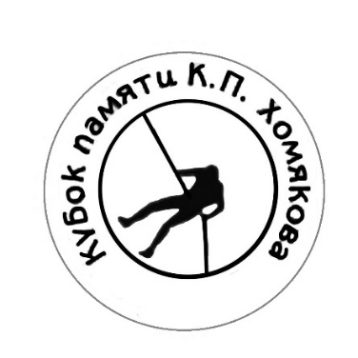
В главную судейскую коллегию
Кубка Республики Башкортостан
по спортивному туризму на пешеходных дистанциях
(возрастная группа «мужчины, женщины)»
(21-24.10.2021, Респ. Башкортостан,
Уфимский р-н, ДТСОЛ «Локомотив»)
от _______________________________________
_______________________________________
(название командирующей организации, адрес, телефон, e-mail)

ЗАЯВКА

Просим допустить к участию в соревнованиях команду _____________________________________________________________________________________
(название команды)
в следующем составе:

№ п/п | Фамилия, Имя, Отчество участника | Дата рождения | Спортивная квалифика-ция | Медицинский допуск  слово «допущен»,  подпись и печать врача напротив каждого участника | Примечания
1
2
…

Всего допущено к соревнованиям ________ (____________________) человек.
Не допущено _________ человек, в том числе

(ФИО не допущенных)
М.П. Врач ________________ / /
Печать медицинского учреждения подпись врача расшифровка подписи врача

Представитель команды (ФИО, телефон, e-mail)
______________________________________________________________________________

Тренер команды

Судья от команды

Руководитель командирующей организации / /
подпись Ф.И.О.
М.П.

